Дата: 18.04.2020
7 Б класс
Тема: «.Технико-тактические действия и приемы игры в футбол: Удары по воротам указанными способами на точность (меткость) попадания мячом в цель с места.»
1. Здравствуйте ребята! На сегодняшнем уроке мы с вами продолжим ранее изученные элементы футбола.
2. Изучить материал.
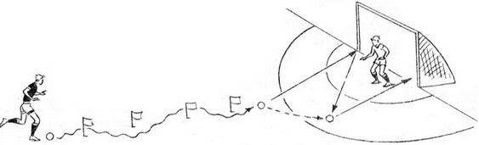
3. Выполни задания:
- Опорная нога должна быть?
-Стопа бьющей ноги разворачивается так, что бы?
-Колено опорной ноги чуть ……?
4. Результат нужно отправить на Ватсап 89046733916с указанием фамилии имени и класса в теме письма.
5. Срок выполнения 1 день

